Предмет | Завдання
Українська мова | Стор. 57, впр. 135  Стор. 58, впр. 137 | (Прочитай і спиши, вставляючи пропущені закінчення прикметників.  (Спиши, вставляючи пропущені букви)
Математика | 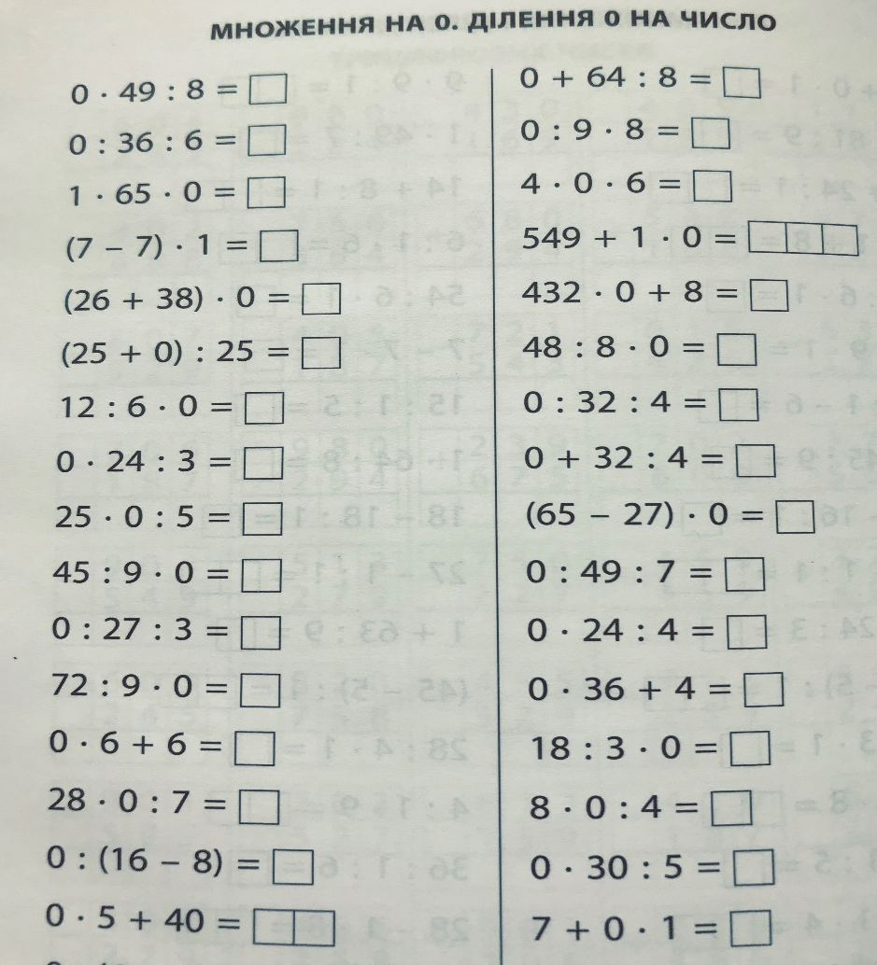 | Повторити множення на 0 та ділення 0 на число.
Іноземна мова (англійська) | - Повторити лексичні одиниці з теми «Професії»  - Записати числівники від 81 до 100. | Відеоматеріал за темою «Професії»:  https://www.youtube.com/watch?v=C42v9wloylU  (наприклад: eighty one, eighty two…)
Природознавство | Стор. 149 – 150  Словник: глотка, стравохід, шлунок, тонка кишка, товста кишка, печінка, пряма кишка. | «Травна система. Харчування.»  (Прочитай текст і дай відповіді на запитання:  - Як побудована травна система?  - Що таке травлення?)

